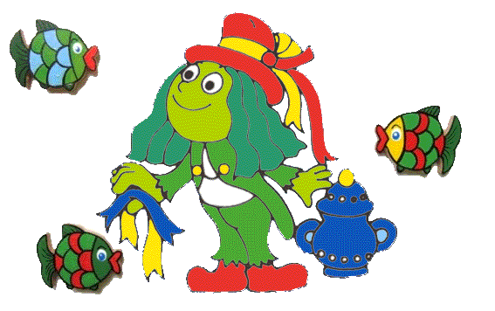
Milí Hastrmánci!
Je tu další týden distanční výuky, který si
prodloužíme až do Velikonoc.

Máme za sebou první jarní víkend a pořád nás zlobí zima,
co se naučit básničku, kterou ji trochu postrašíme:

Zimo, zimo, už jdi pryč,
nebo na tě vezmu rýč.
My už chceme sněženky,
bledule a pomněnky.
Sluníčko, ty hřej,
jaro přivolej!

https://www.youtube.com/watch?v=l9gI7HsJybU

Pokud půjdete na procházku, nasbírejte si kamínky s klacíky, z kterých můžete sestavit sluníčko. Budeme se těšit z obrázků, které nám pošlou maminky nebo tatínkové.
Z fotografií, které nám zatím dorazily (není jich málo), máme radost. Moc náš těší, že se zapojily i malé děti. Po návratu do MŠ si je společně prohlédneme.
A co nového ve školce? Rýmovníky krásně rostou, pokud si tento týden uděláte procházku kolem nás, mezi 10 a 11 hodinou, můžete si svůj rýmovník odnést domů. Čeká tu na vás i malé překvapení.
Tento týden se bude věnovat jaru, Velikonocům. Začneme poslechem písniček a pohádkou.

https://www.youtube.com/watch?v=8rZtcZ_3jnU

https://www.youtube.com/watch?v=4QkXWCilRsY

Co vše se ukrývá za slovem: (homonyma)
sluníčko, kočička, zvonek, ucho, oko, zuby,
koruna, motýlek, zámek, drak,
kohoutek, nohy, rohy, listy

Něco na procvičení pusinek – breptadla, opakuje šeptem i hlasitě, pomalu… nezamotejte si jazýčky!!!
Pidi lidi, pidi lidi….
Vlky plky, vlky, plky…

Velikonoční pohádka:
Chaloupka na vršku - 05 Jak se pomlázky ztratily - YouTube
Máte už vyfouknutá vajíčka? Nastal jejich čas. Namalujte si kraslice.
Trochu inspirace:

